Film Raoul Taburin podle knihy Jeana-Jacquese Sempého uvedou v červnu česká kina

Komedie Raoul Taburin, natočená podle knihy geniálního ilustrátora, humoristy a autora legendárních Mikulášových patálií Jean-Jacquese Sempého, vstoupí 4. června do českých kin. Hlavním hrdinou filmu je Raoul Taburin, nejzručnější cyklomechanik v širokém okolí, který dokonale rozumí duším svých zákazníků i těm na jejich bicyklech. Celý život ho ale trápí překvapivé tajemství – nikdy se nenaučil jezdit na kole. Milý a humorný snímek od scenáristy Amélie z Montmartru se odehrává v malebném městečku na jihu Francie a vypráví půvabný příběh o přátelství, lásce, důvěře i strachu z vlastní slabosti. V hlavní roli se představí Benoît Poelvoorde, kterého si čeští diváci mohou pamatovat například z komedie Zbrusu Nový zákon.

Představujeme vám trailer k filmu: https://youtu.be/xsAaZ7AX_Eg
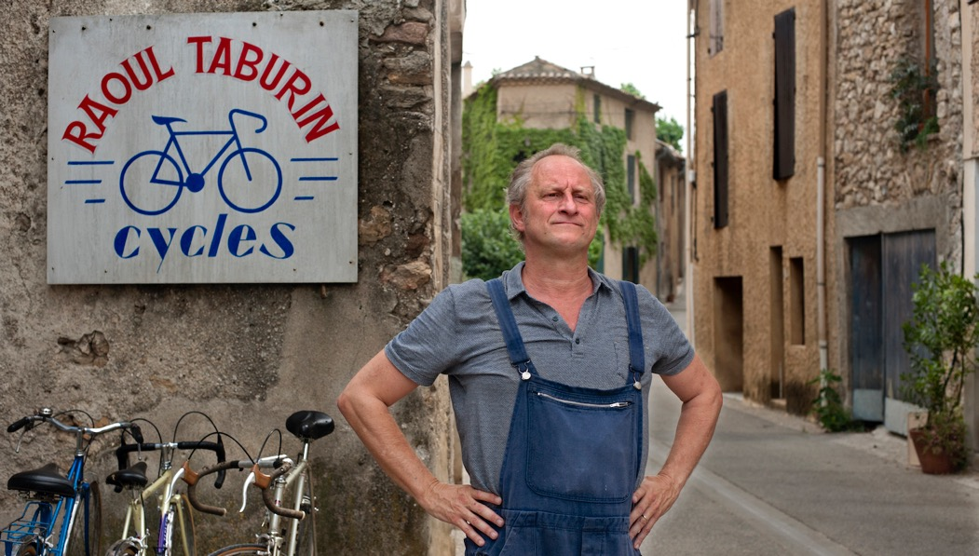

Poetika Sempého díla
Režie filmu Raoul Taburin se zhostil mladý francouzský režisér Pierre Godeau. Autorem scénáře je jeden z nejvýraznějších evropských scenáristů Guillaume Laurant, který stojí například za filmy Amélie z Montmartru nebo Kde je moje tělo?. Pro oba z nich je Sempého dílo srdcovou záležitostí. Něžnost, laskavost a humor Sempého děl se mě neskutečně dotýkají,“ nechal se slyšet Godeau. „Sempé je pro mě jedním z největších francouzských géniů. Dovede pojmenovat lidské chyby s nesmírnou přesností a zároveň velkým pochopením. Není v něm žádný cynismus,“ dodává Laurant. Jako největší výzvu tvůrci zmiňují přenesení autorovy specifické poetiky na filmové plátno. „Chtěli jsme zachovat poetickou sílu Sempého díla. Do příběhu jsme vložili několik lehce fantaskních prvků. Film se odehrává v trochu zjednodušeném, netradičním světě – jeho tón bych popsal jako poetický realismus,“ dodává Laurant.

Benoît Poelvoorde jako Raoul Taburin
Hlavní roli ve filmu ztvárnil Benoît Poelvoorde. Pětapadesátiletý herec a komik se za svou kariéru objevil ve více než čtyřiceti filmech, mezi ty nejznámější patří snímky Coco Chanel, Zbrusu Nový zákon či Utop se, nebo plav. Podle režiséra bylo obsazení role Raoula Taburina trefou do černého nejen díky Poelvoordeově podobě se Sempého ilustracemi. „Ve filmu je spousta scén, kde Raoul Taburin nemluví, potřeboval jsem tedy někoho hodně expresivního. Benoît se ukázal jako skvělá volba,“ říká Godeau. Důležitou roli má ve filmu i vesnička, ve které se příběh odehrává. Najít vhodné místo byl náročný úkol a tvůrci zvažovali i natáčení v ateliéru. Nakonec ale objevili vesnici Venterol, která se nachází na jihu Francie v Provence. Řadu menších rolí ve filmu dokonce obsadili místní obyvatelé. V jedné ze scén se pak mihne i sám autor předlohy, sedmaosmdesátiletý Jean-Jacques Sempé.

V České republice vydalo knihu Raoul Taburin nakladatelství Baobab. Zakoupit ji je možné v knihkupectvích a na e-shopu Kosmas.

Raoul Taburin

Francie / 2019 / 90 min

■ žánr komedie
■ režie Pierre Godeau ■scénář Guillaume Laurant ■kamera Claire Mathon ■hrají Benoît Poelvoorde, Suzanne Clément, Edouard Baer a další…
■ trailer: https://youtu.be/xsAaZ7AX_Eg
■ materiály ke stažení: https://aero.capsa.cz/?slozka=7300

■ synopse
Jestli se někdo vyzná v kolech, pak je to Raoul Taburin (Benoît Poelvoorde). Je nejzručnějším cyklomechanikem v širokém okolí, který dokonale rozumí duším svých zákazníků i těm na jejich bicyklech. Celý život ho ale trápí překvapivé tajemství, které neprozradil ani své milující ženě. Neumí jezdit na kole! Když poklidný život v prosluněném městečku na jihu Francie naruší rozšafný pařížský fotograf, začíná hrozit, že Raoulovo tajemství bude odhaleno… Milá komedie podle stejnojmenné knihy geniálního ilustrátora, humoristy a autora Mikulášových patálií Jeana-Jacquese Sempého vypráví půvabný příběh o přátelství, lásce, důvěře i strachu z vlastní slabosti.

Kontakt pro novináře: Kateřina Dvořáková, katka@aerofilms.cz +420 776 130 072, www.aerofilms.cz, fotografie v tiskové kvalitě a další materiály ke stažení na https://aero.capsa.cz (přístupové údaje na vyžádání).

